Formation WordPress Niv1
Niveau Unique

Laurent Lallias – www.lallias.com
formation.conseil@lallias.com
Support-WordPress-Niv1-V7-00
Support mis à jour le 30/07/2021

 | https://WWW.LALLIAS.COM ©  

La Certification Qualité a été délivrée au titre de la
catégorie d’action suivante : Actions de formation

Table des matières
Personnalisation du thème Virtue 4
Vocabulaire utilisé par le thème Virtue 4
Page d’accueil – Création du Carrousel de la page d’accueil (diaporama de la page d’accueil) 6
Afficher ou pas les titres et descriptions 7
Choix entre les divers carrousels d’images pour la page d’accueil 9
Virtue - Réglages principaux 11
Page d’accueil avec/ sans barre latérale 11
Pages avec/ sans barre latérale 11
Style de disposition du site 12
Disposition du widget de pied de page 13
Logo & Disposition du Logo & Slogan 14
Téléverser un logo 14
Slogan et police du slogan 14
Exemple 1 : Logo + Slogan sur 1/3 de la largeur 15
Exemple 2 : Logo + Slogan centrés sur la largeur 15
Bandeau du site 16
Téléverser un bandeau de site 16
Menu d’icônes 17
Menu d’icônes sur la page d’accueil 17
Permettre l’affichage du menu d’icônes et création 17
Exemple : Menu d’icônes placé au-dessus du titre de la page 18
Virtue - Réglage typo des menus 20
Elément du drop down menu 20
Virtue - Réglage de la typographie du site 21
Réglage des H1, H2, … et de la police par défaut 21
Virtue - Couleur du fond / Image de fond 23
Virtue – Aspect des liens dans les pages 24
Site web pour trouver les codes d’une couleur 24
Virtue - Créer un Carrousel de portfolio 25
Portfolio 25
Termes utilisés 26
Principe d’utilisation 27
La démarche 28
Création du portfolio type 28
Création des items de portfolio 28
Régler les options de billet portfolio 31
Les dispositions du projet - A côté 33
Les dispositions du projet – Au-dessus 33
Les dispositions du projet – Trois rangées 34
Les options de projets : image 35
Options du projet : Carrousel d’images 35
Options du projet : Carrousel 36
Options du projet : Image grid 36
Afficher le carrousel de portfolio 37
Solution 1 - Afficher le carrousel de portfolio sur la page d’accueil 37
Solution 2 - Afficher le carrousel de portfolio par le biais d’un lien 38

Personnalisation du thème Virtue

Vocabulaire utilisé par le thème Virtue
Zone de Barre supérieure
Zone Navigation supérieure Zone d’Entête Zone Navigation Principale
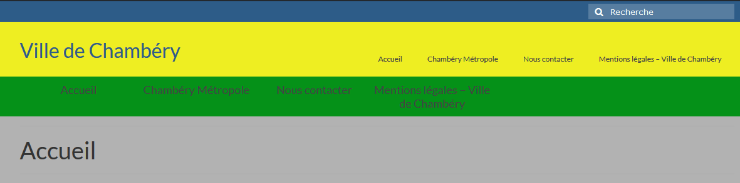
Zone Navigation secondaire Fond de contenu

Le diaporama de la page d’accueil s’appelle :
Carrousel d’images pour la page d’accueil
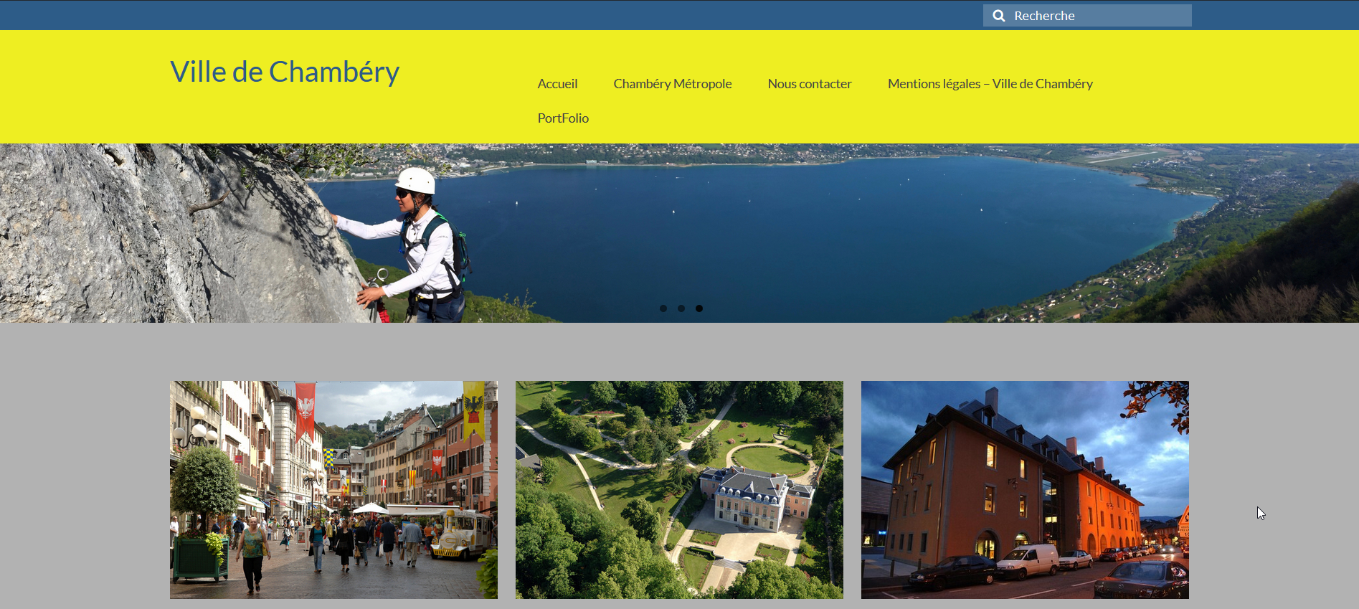
L’ensemble des vignettes posées en dessous du diaporama (Carrousel d’images)
s’appelle le Carrousel portfolio de la page d’accueil

Carrousel d’images pour la page d’accueil Carrousel portfolio
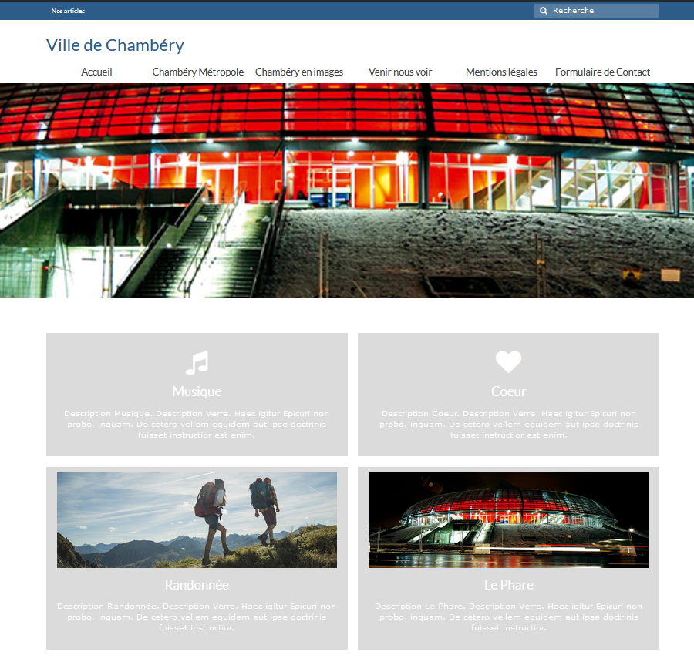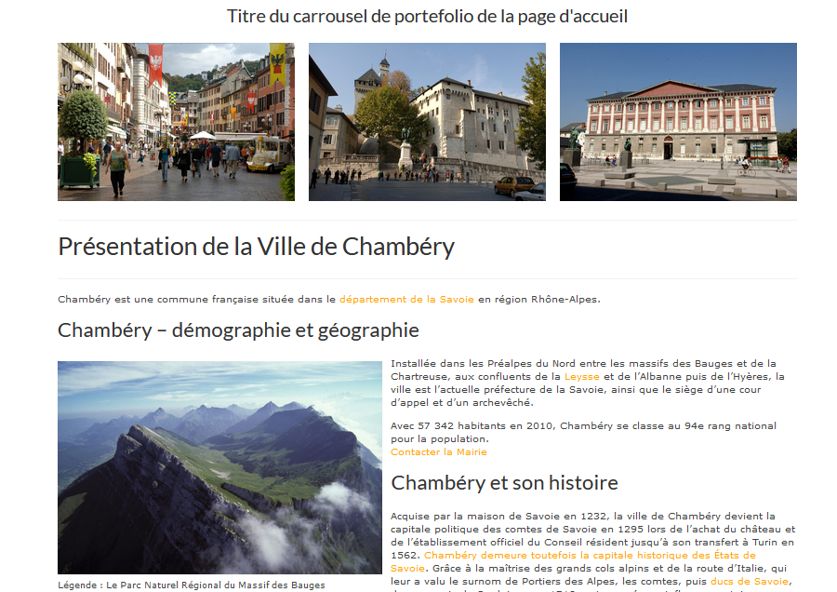

Menu d’icônes de la page d’accueil
Contenu de la page

Page d’accueil – Création du Carrousel de la page d’accueil
(diaporama de la page d’accueil)
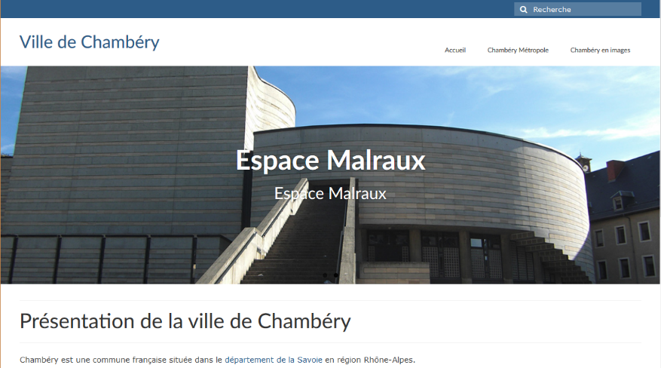
Apparence>Options du thème>Paramètres du diaporama d’accueil
1) Pensez à choisir un réglage (voir page suivante)
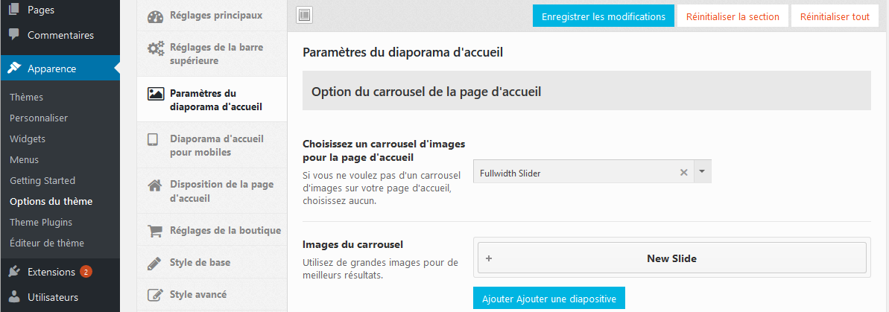
2) Cliquez sur
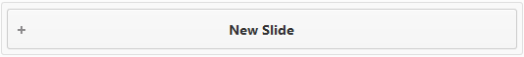
3) Cliquez sur Téléverser pour ajouter une image et téléversez le fichier qui vous intéresse (dans le dossier images-carrousel-page-accueil)
4) Réalisez les réglages Titre, Légende…
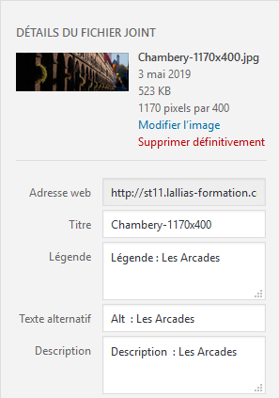 5) 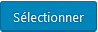

6) Complétez les champs
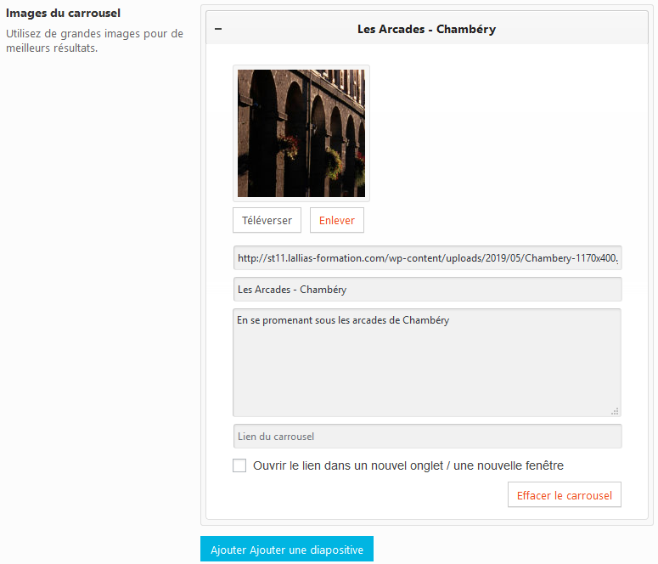
7) Pour ajouter une autre diapo cliquez Ajouter une diapositive ou 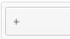
8) Quand vous avez ajouté toutes les images du carrousel.

Afficher ou pas les titres et descriptions
Apparence>Options du thème>Paramètres du diaporama d’accueil
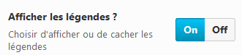
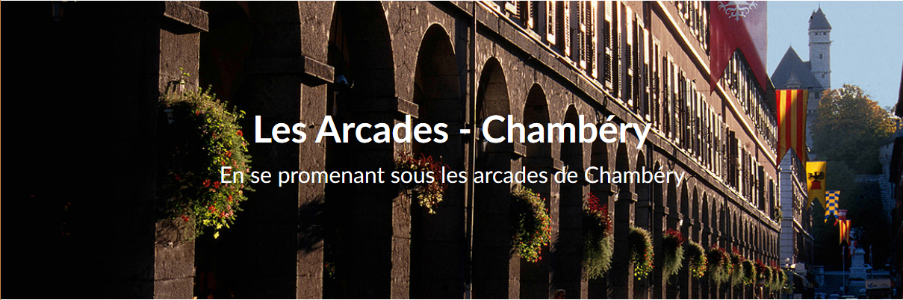

Choix entre les divers carrousels d’images pour la page d’accueil

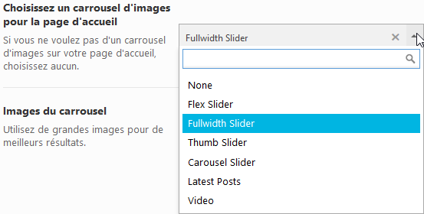

Réglage – Flex slider
Le carrousel est de la largeur de la page 1170 pixels
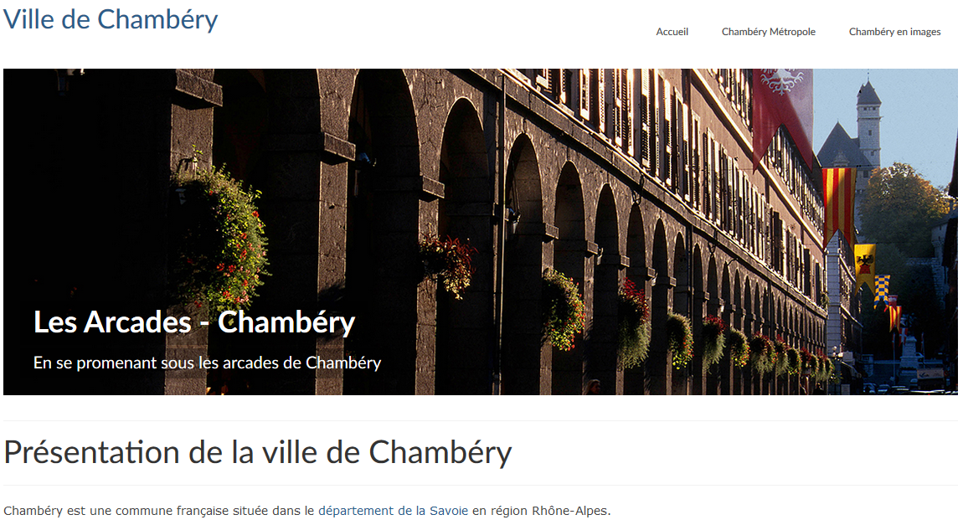

Réglage - Fullwidth Slider

Le carrousel est de la largeur de l’écran
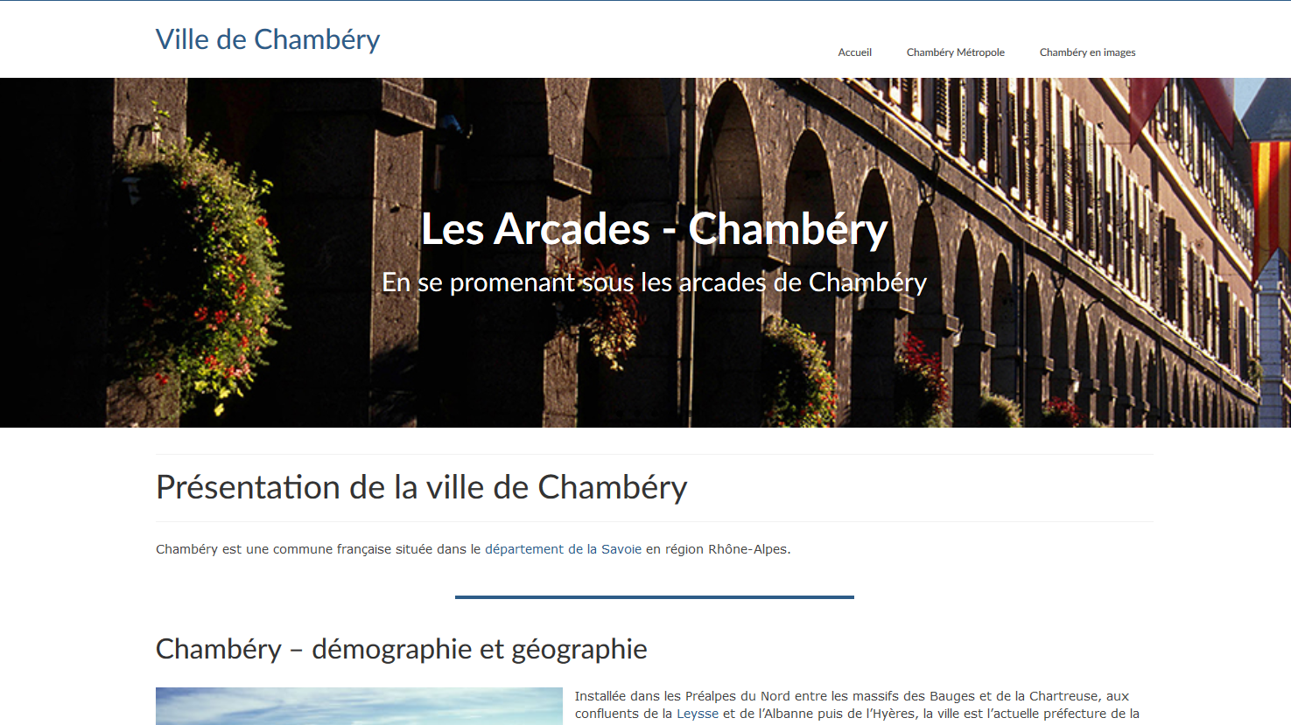

Réglage – Thumb slider

Le carrousel affiche des vignettes en dessous du carrousel principal
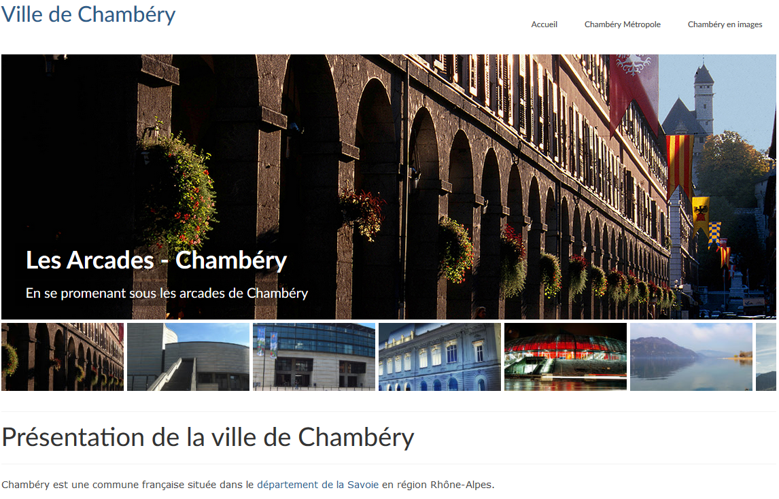

Réglage – Carrousel slider

Même affichage que Flex slider mais un effet de glissement d’une diapo à l’autre

Virtue - Réglages principaux

Page d’accueil avec/ sans barre latérale
La barre latérale sert à afficher des widgets sur le côté de la page.
Apparence>Options du thème>Disposition de la page d’accueil
Choisir la présence ou l’absence de la barre latérale sur la page d’accueil  Sans  Avec | 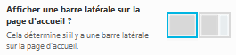

Pages avec/ sans barre latérale
Apparence>Options du thème>Réglages page/article
Choisir la présence ou l’absence de la barre latérale sur les pages (ou les articles).  Dans la rubrique Default page template – Sidebar Default | 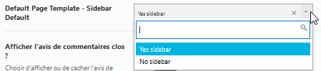

Avec | Sans
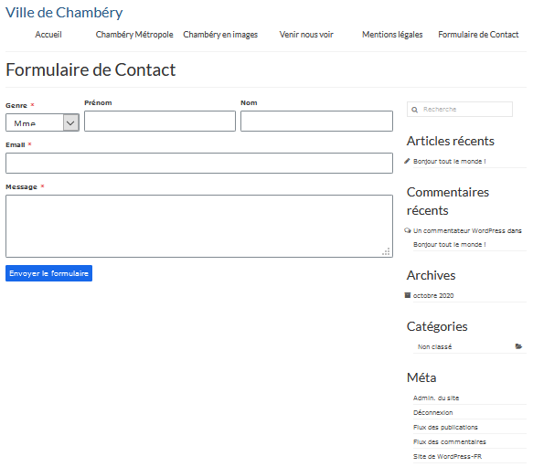 | 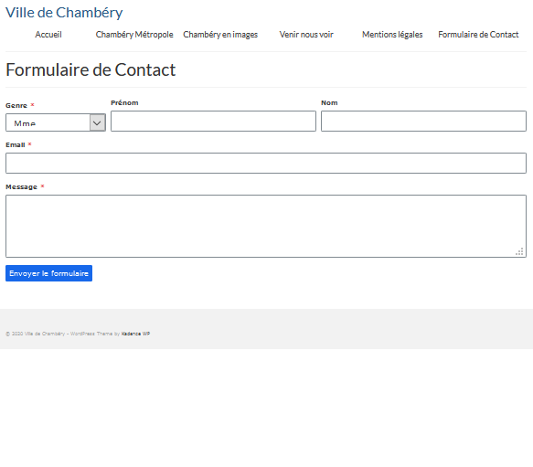

Style de disposition du site
Apparence>Options du thème>Réglages principaux
Choisir le style de disposition :  pleine largeur ou encadré | 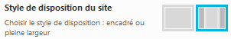
Pleine largeur (ici avec un carrousel Fullwidth Slider) 
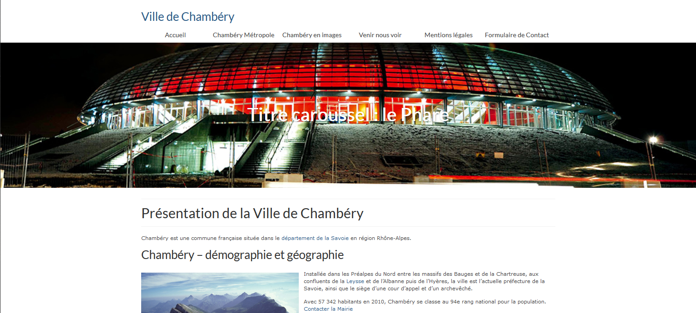
Encadré (ici avec un carrousel Fullwidth Slider) 
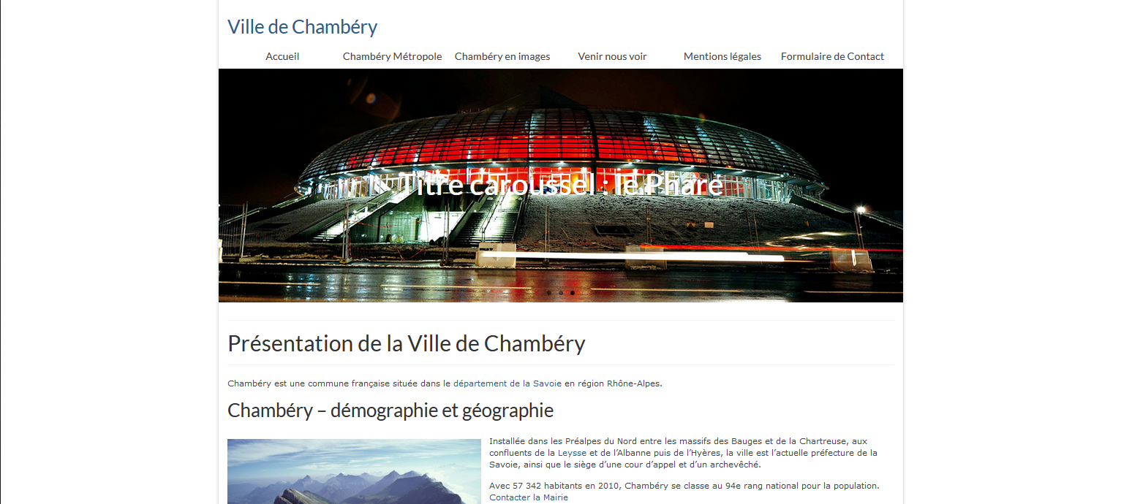

Disposition du widget de pied de page
Choisir le nombre de colonnes pour les widgets de pied de page | 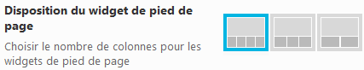
Lors de la gestion des widgets vous aurez plus ou moins de possibilités dans le Pied de page
Apparence > Widgets
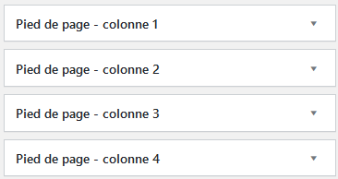
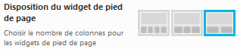 | 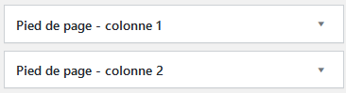

Logo & Disposition du Logo & Slogan
Le logo apparait dans la page d’accueil
Apparence>Options du thème>Réglages principaux

Téléverser un logo
1) Téléversez le Logo (il est préférable que ce logo ne soit pas trop haut – ici nous mettrons logo_chambery-petit.png)
2) Choisissez la Disposition
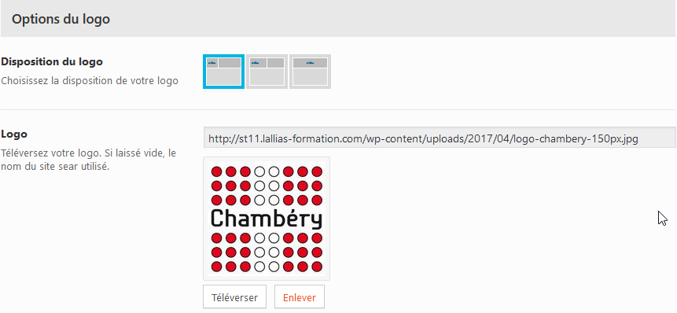

Slogan et police du slogan
Vous pouvez aussi associer un slogan sous le logo et en gérer la police
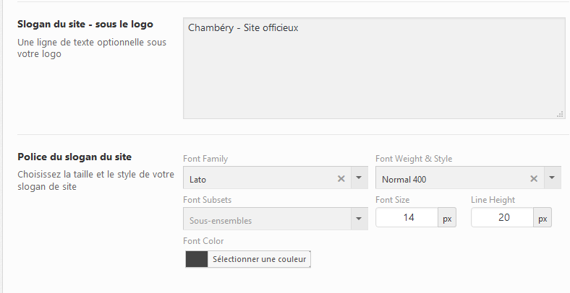

Exemple 1 : Logo + Slogan sur 1/3 de la largeur
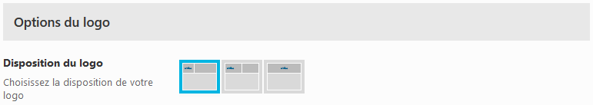
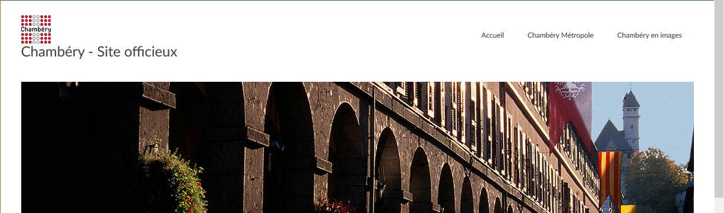

Exemple 2 : Logo + Slogan centrés sur la largeur
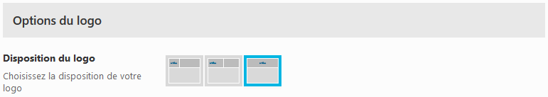
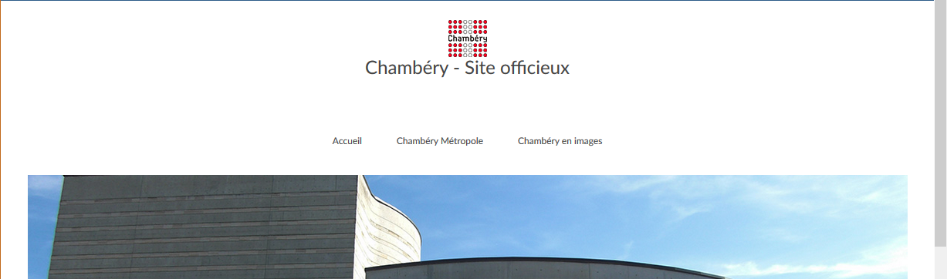

Bandeau du site
Le bandeau du site apparait dans la page d’accueil sous la zone d’entête
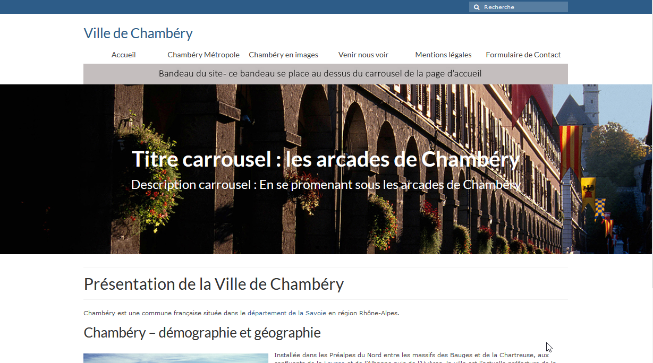
Apparence>Options du thème>Réglages principaux

Téléverser un bandeau de site
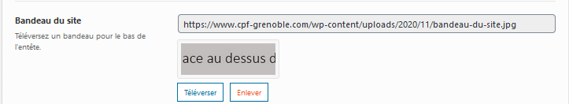

Menu d’icônes

Menu d’icônes sur la page d’accueil
Apparence>Options du thème>Disposition de la page d’accueil

Permettre l’affichage du menu d’icônes et création
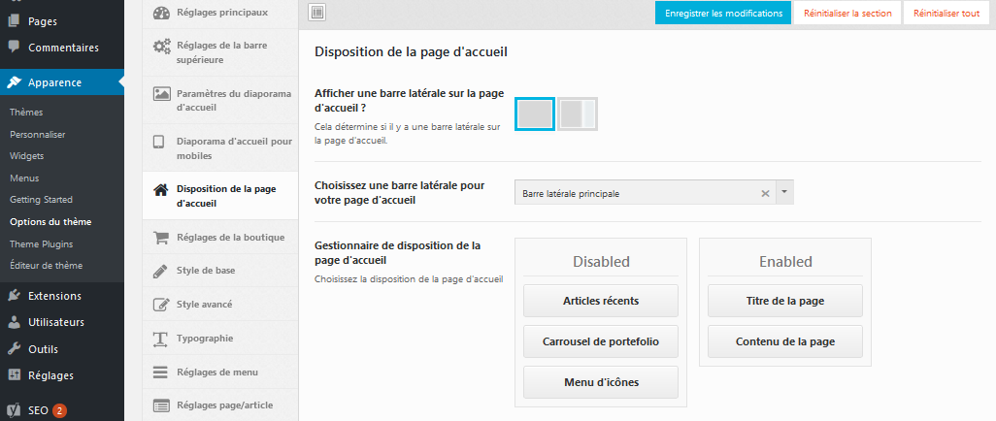
1) Glissez le bouton Menu d’icônes dans la zone Enabled au-dessus ou au-dessous du titre de la page (éventuellement vous pouvez aussi placer ce menu en dessous du contenu de la page
2) Ajoutez les icônes  3) Tapez un Titre  4) Tapez une description  5) Précisez un lien  nécessite d’afficher la page et de copier l’url.  Vous pouvez aussi mettre des images plutôt que des icônes. Il faut cliquer sur Téléverser  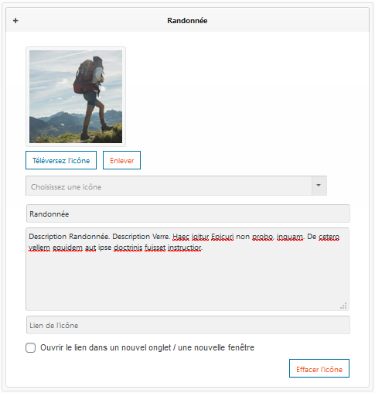 | 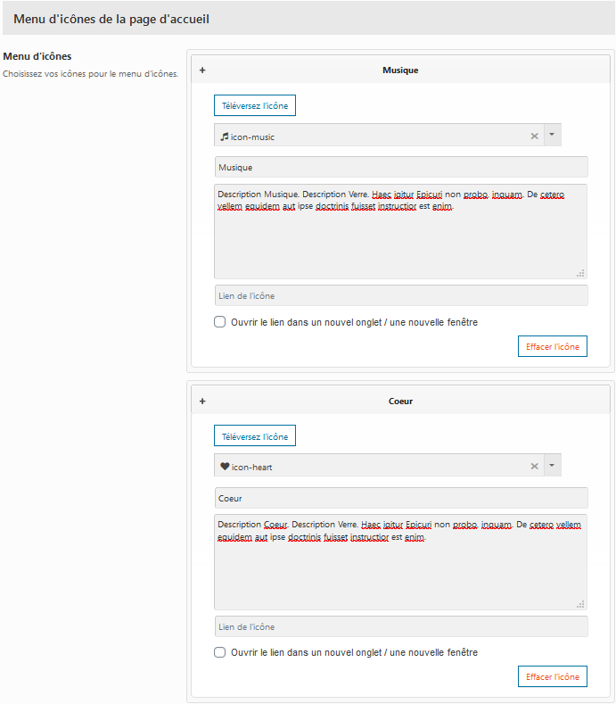

Exemple : Menu d’icônes placé au-dessus du titre de la page
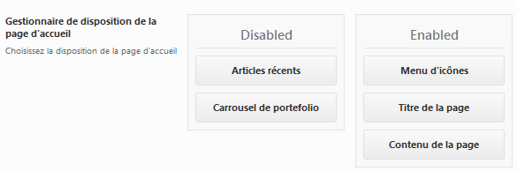
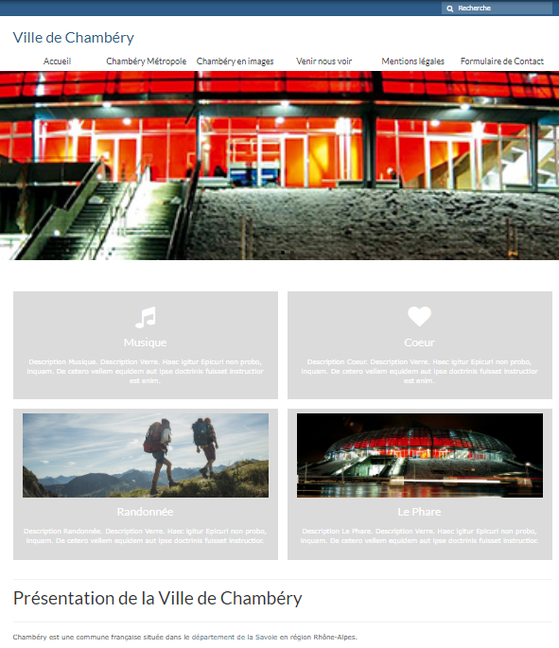
Menu d’icônes
Titre de la page

Virtue - Réglage typo des menus
Apparence>Options du thème>Réglages de menu
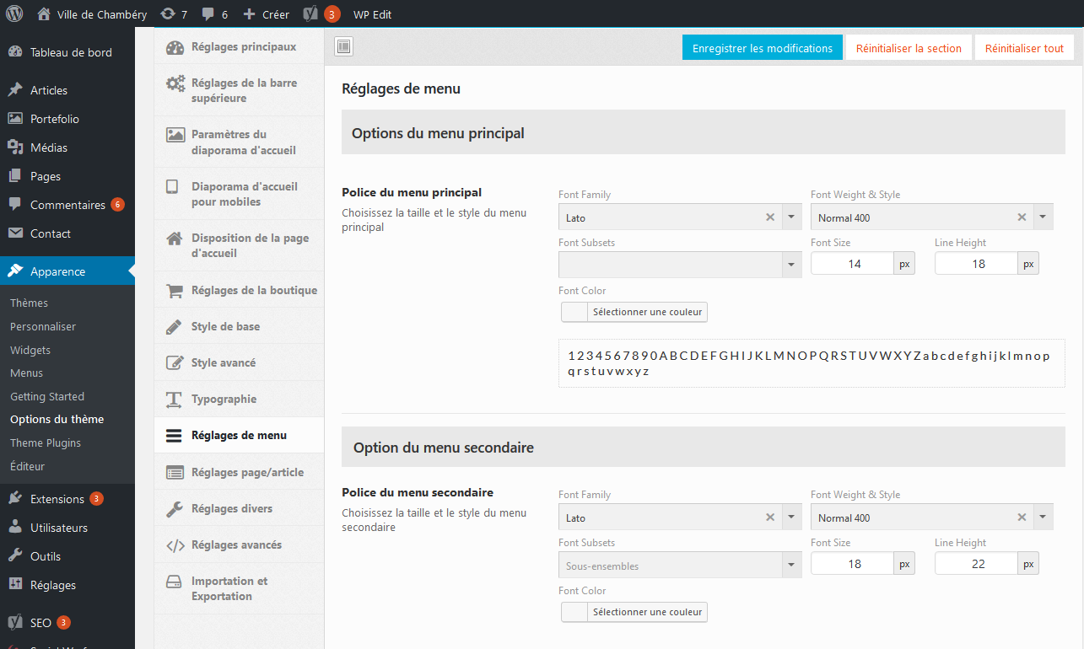

Elément du drop down menu
Rien n’est prévu pour l’affichage des sous-éléments du Menu principal  Solution : gestion d’un Css. Apparence>Options du thème>Réglages avancés | 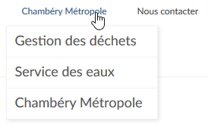
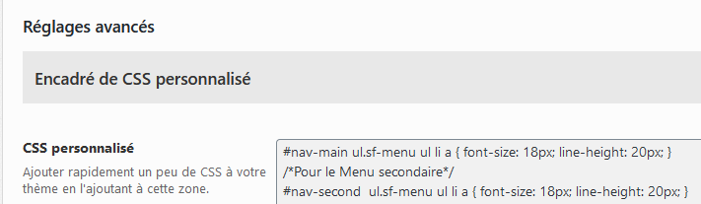
#nav-main ul.sf-menu ul li a { font-size: 18px; line-height: 20px; }
/*Pour le Menu secondaire*/
#nav-second ul.sf-menu ul li a { font-size: 18px; line-height: 20px; }

Virtue - Réglage de la typographie du site

Réglage des H1, H2, … et de la police par défaut
Apparence>Options du thème>Typographie
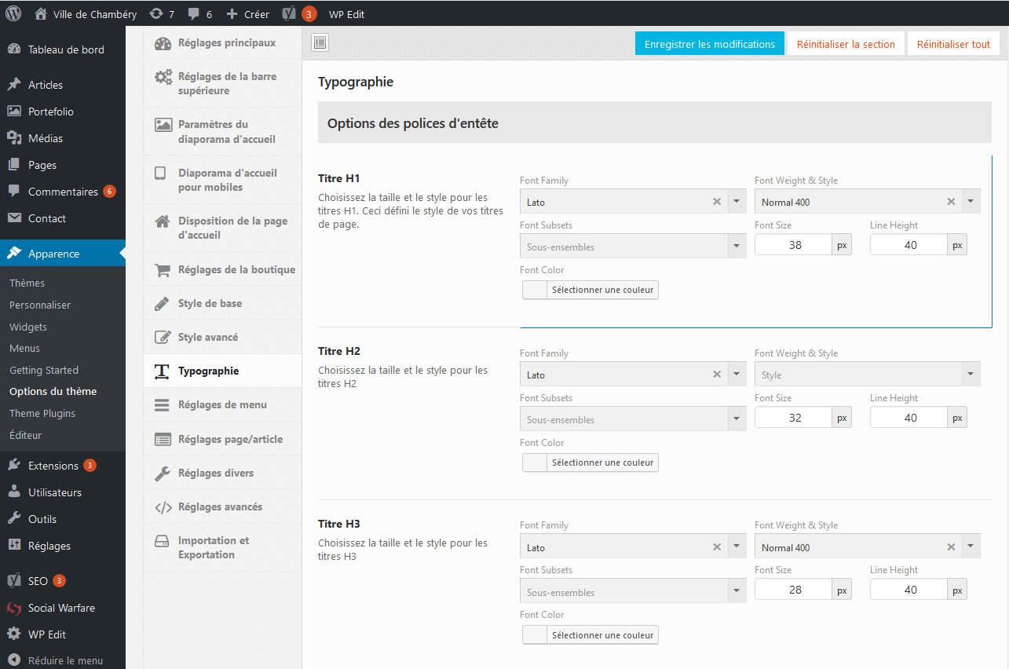
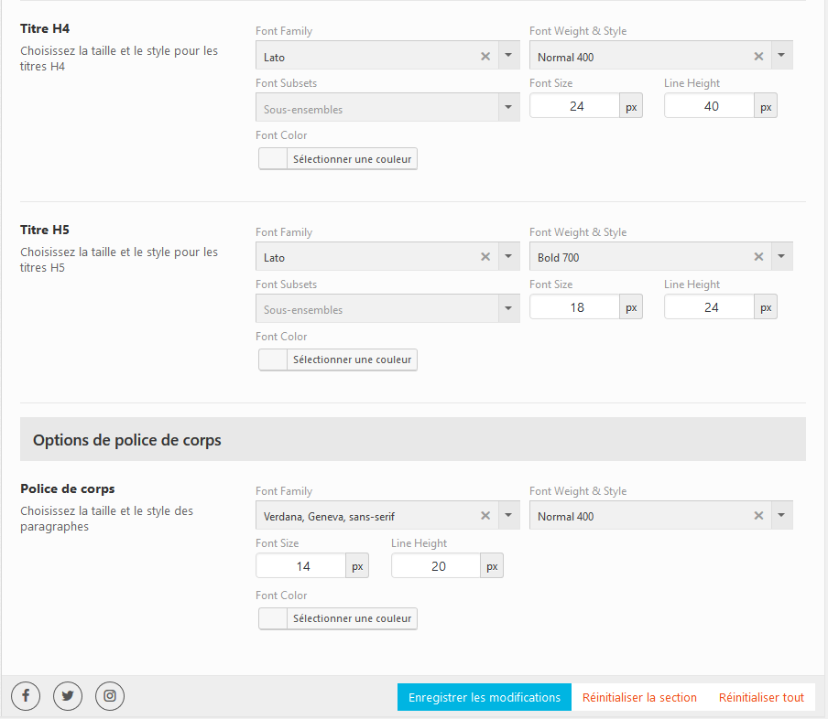

Virtue - Couleur du fond / Image de fond
Apparence>Options du thème>Styles avancés
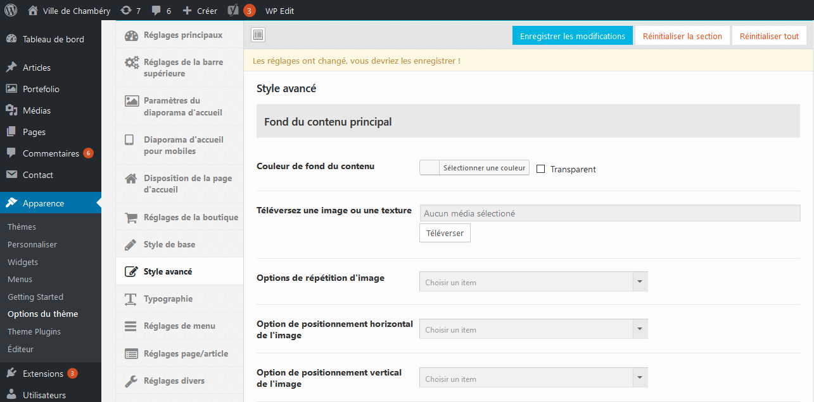
Choix de l’image de fond de page
Choix de la couleur de fond de page

Virtue – Aspect des liens dans les pages
Rien n’est prévu pour l’affichage des liens dans une page. ATTENTION ce réglage ne concerne que Virtue et plus précisément les pages (pas les articles)
Solution : gestion d’un Css. Cliquez sur : Apparence>Options du thème>Réglages avancés…
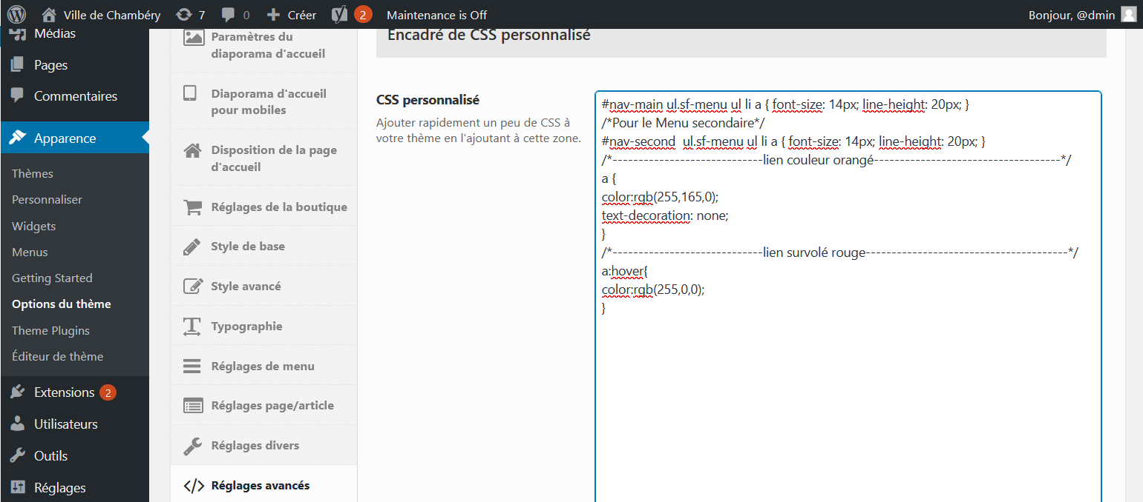
Tapez le code css suivant :
a {
Permet régler le lien « normal »
color:rgb(255,165,0);
Permet de demander une police de couleur orangé (voir ci-après pour avoir les codes couleur)
text-decoration: none;
}
Permet de demander que le lien ne soit pas souligné

Permet régler le lien « lorsque l’on passe la souris dessus »
a:hover{
color:rgb(255,0,0);
Permet de demander une police de couleur rouge (voir ci-après pour avoir les codes couleur)
}
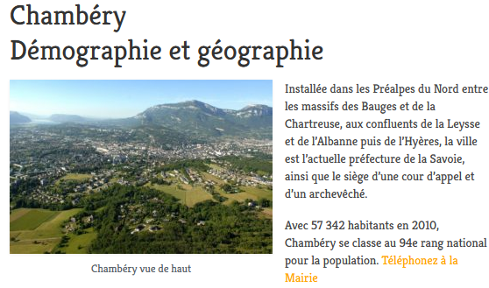 | 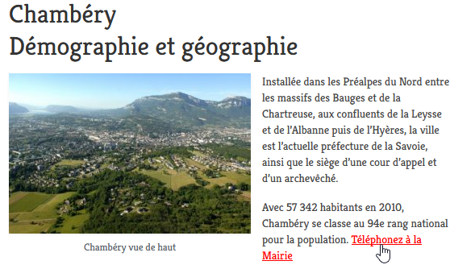

Site web pour trouver les codes d’une couleur
http://www.letoileauxsecrets.fr/couleurs/couleurs-web.html

Virtue - Créer un Carrousel de portfolio

Portfolio
Aujourd’hui, on utilise le portfolio pour prouver des compétences. Il permet de grouper les réalisations d’une personne ou d’une entreprise. Le portfolio peut ainsi être présenté aux prospects pour corroborer un savoir-faire.
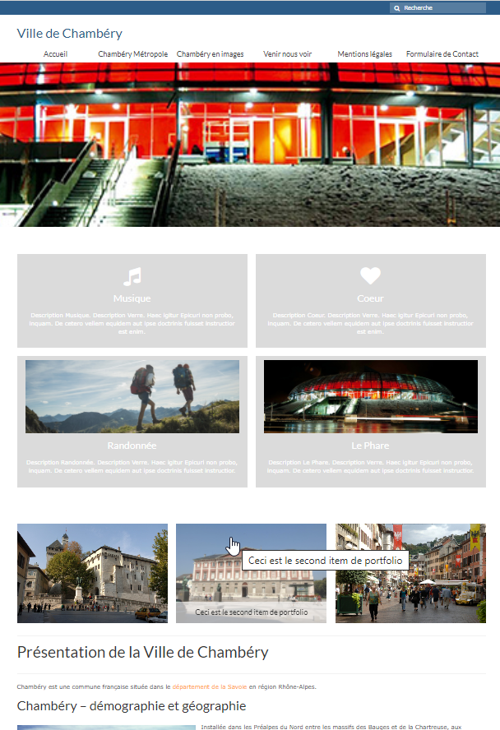
Portfolio de la page d’accueil

Termes utilisés
Image mise en avant

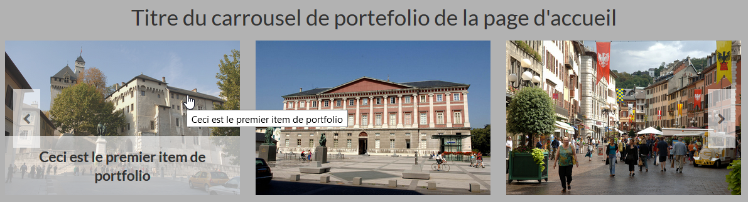
Item de portfolio

Principe d’utilisation
Quand vous cliquez sur un item de portfolio vous obtenez un billet
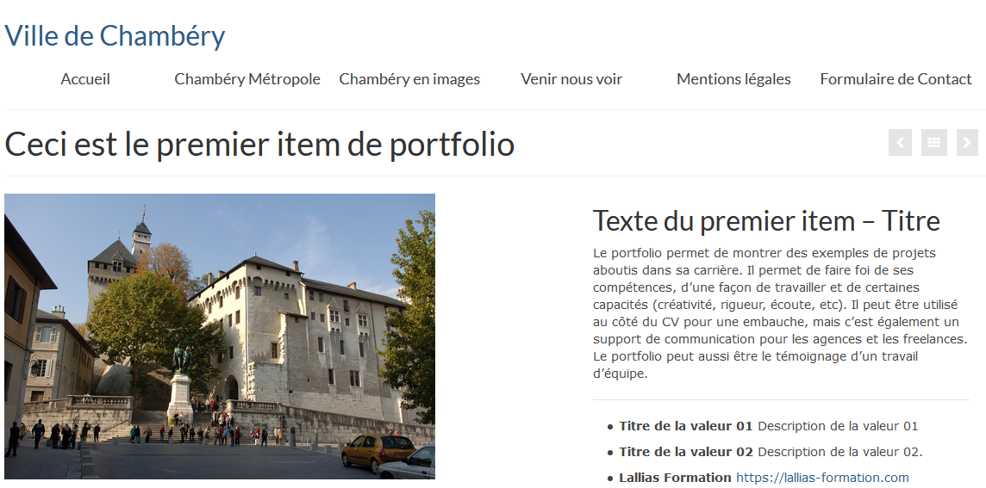

La démarche
- AVANT tout autre chose il faut demander l’affichage du portfolio
voir Afficher le carrousel de portfolio page 181
- Il faut créer un portfolio type (une espèce de catégorie en fait). Sauf erreur de ma part on peut pas gérer plusieurs portfolio dans la version gratuite de Virtue.
- Il faut créer des items de portfolio que l’on associera au portfolio type créé
- Il faut afficher le portfolio soit directement sur la page d’accueil, soit par le biais d’un lien de menu

Création du portfolio type
1) Inventez un nom
Portefolio>Portfolio type
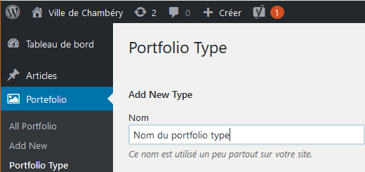
2) Puis cliquez sur 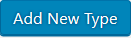

Création des items de portfolio
Portfolio>Add new
1) Inventez un nom
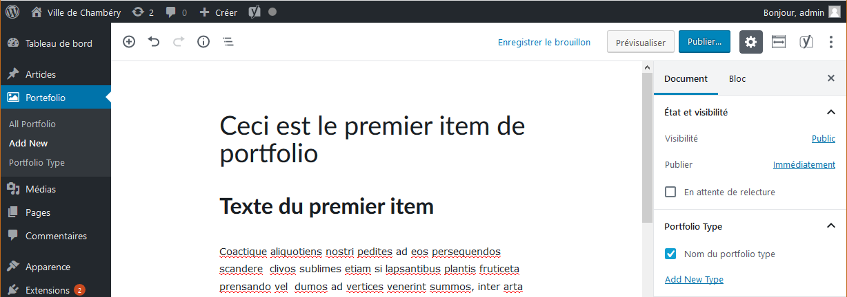
2) Choisissez le portfolio type que vous avez créé

3) Pensez à définir une « image mise en avant »
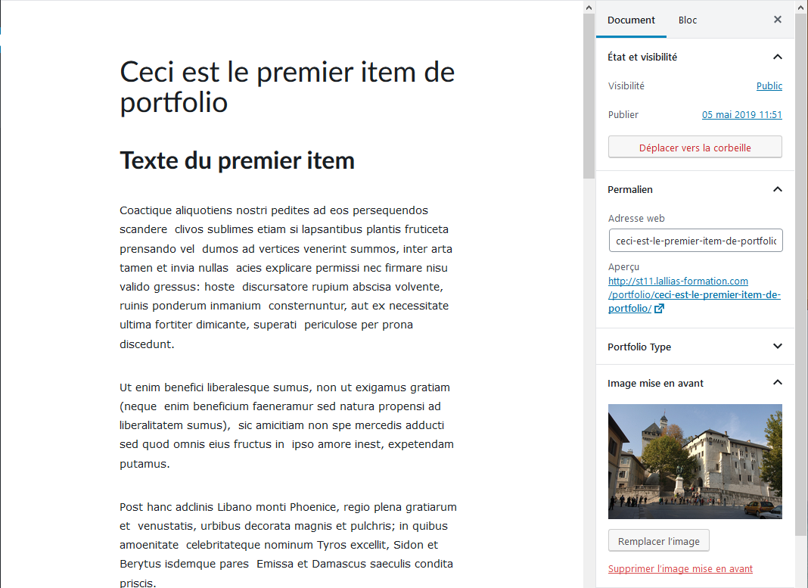

Si vous affichez la page d’accueil
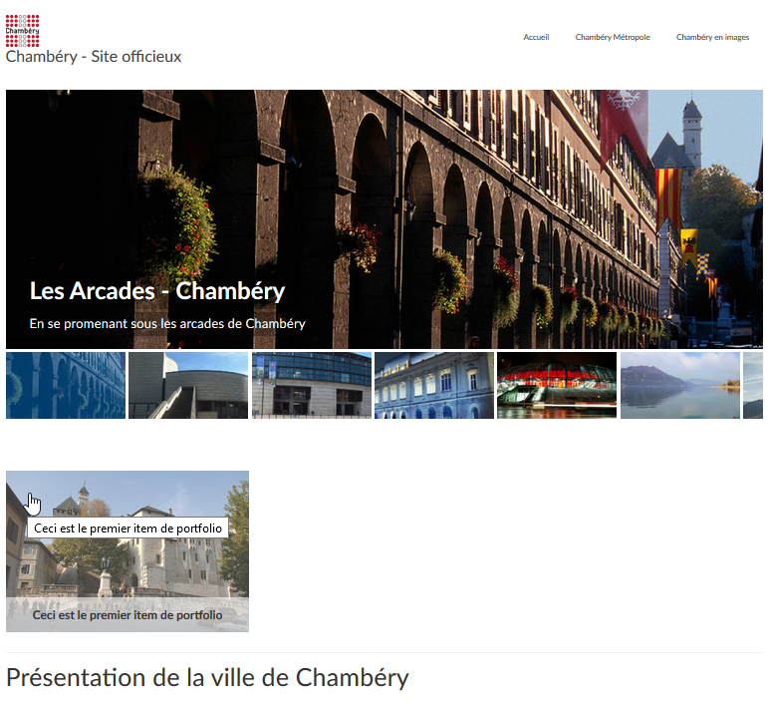
Si vous cliquez sur cet item

Vous obtenez ce billet

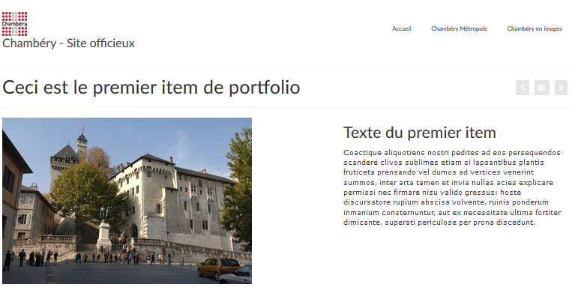

Régler les options de billet portfolio
Retournez dans l’item de portfolio Portfolio>All Portfolio (tout en bas de la page après YOAST)
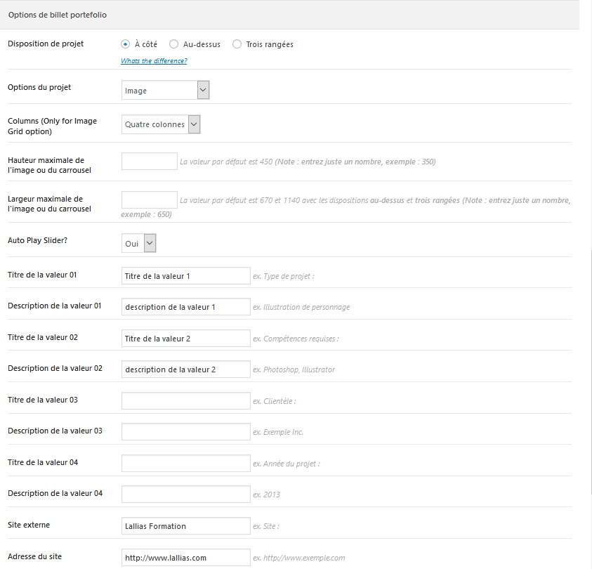
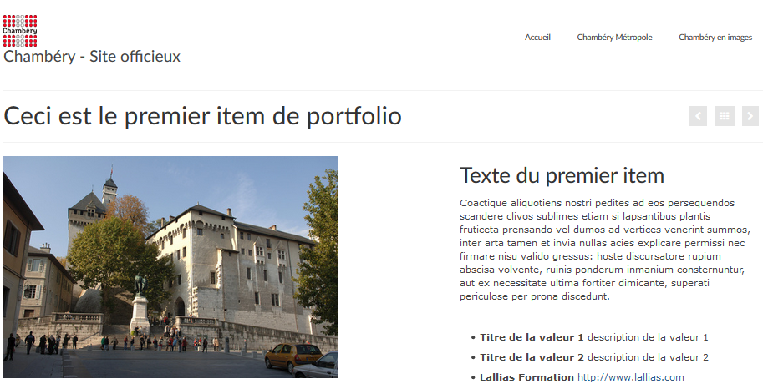

Les dispositions du projet - A côté

Les dispositions du projet – Au-dessus
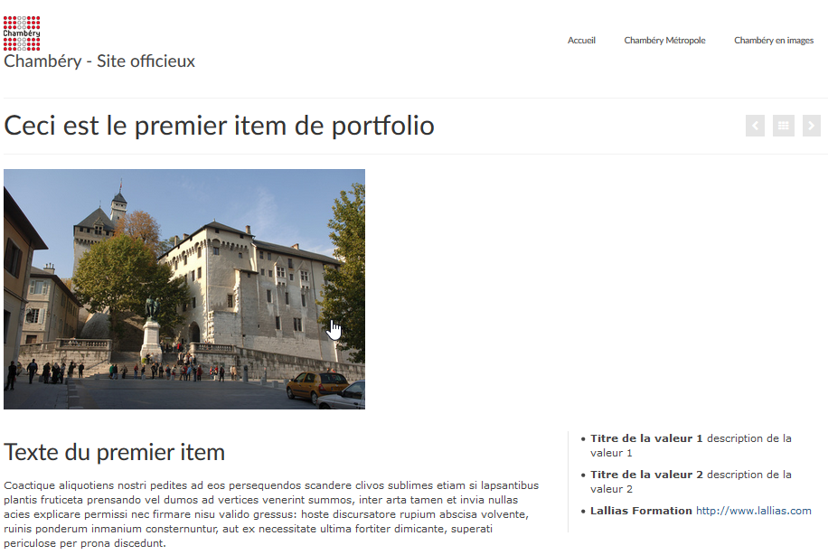

Les dispositions du projet – Trois rangées
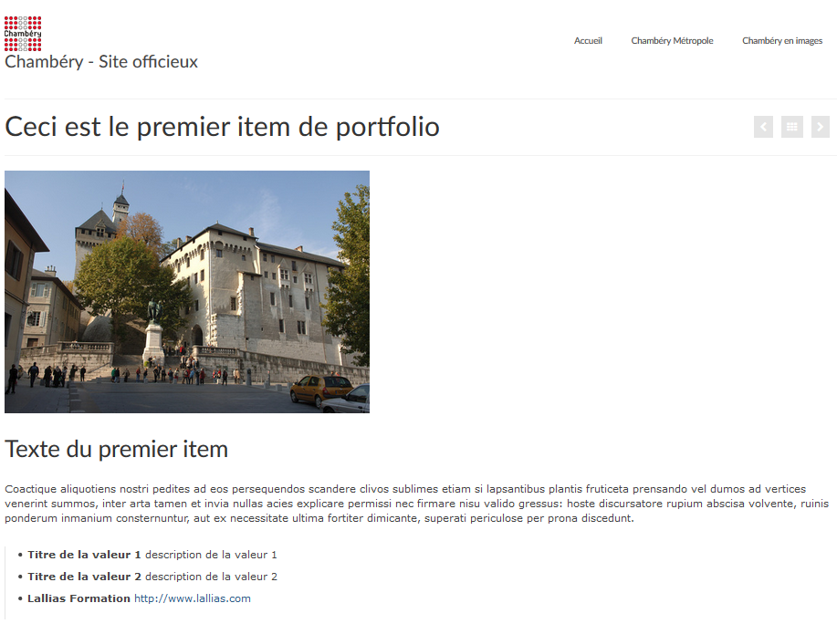

Les options de projets : image
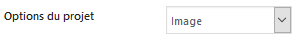
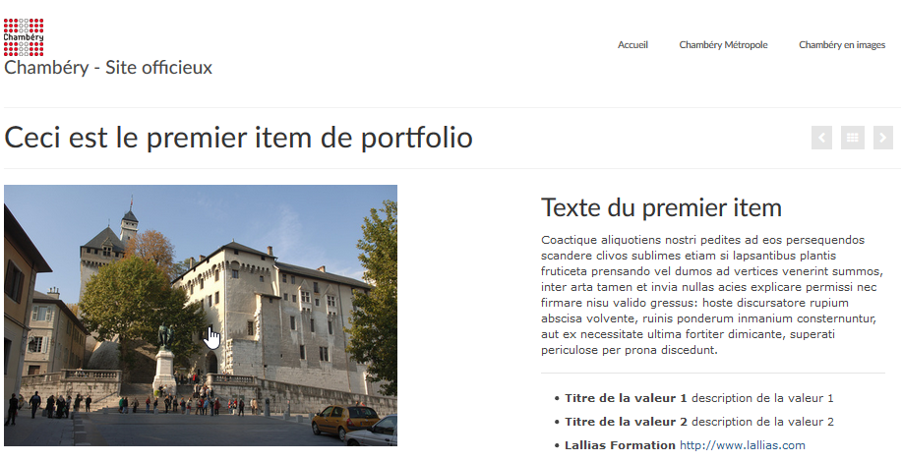
Dans les projets Carrousel, Carrousel d’images, Image grid, il faut définir une galerie d’images. Pour cela il faut descendre dans la page et trouver le réglage
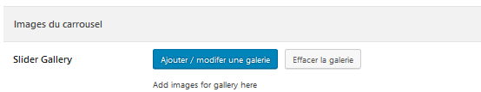

Options du projet : Carrousel d’images
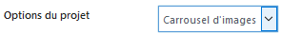
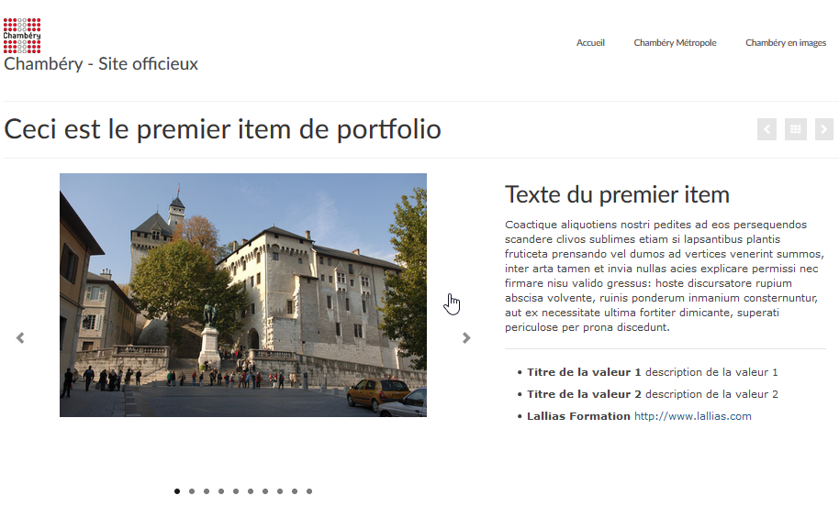

Options du projet : Carrousel
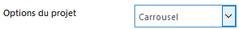
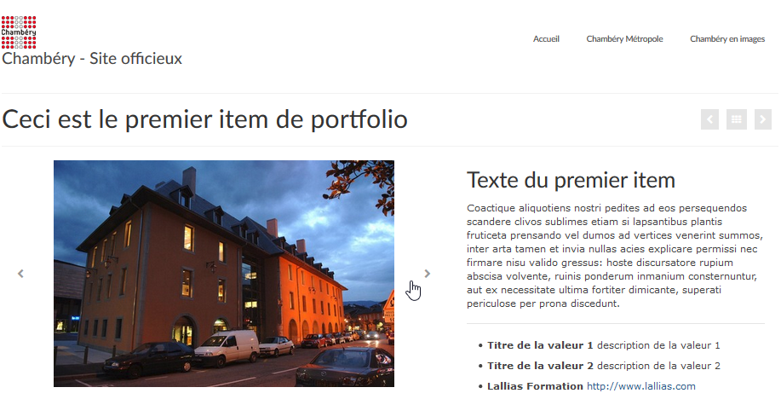

Options du projet : Image grid
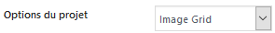 + 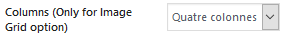
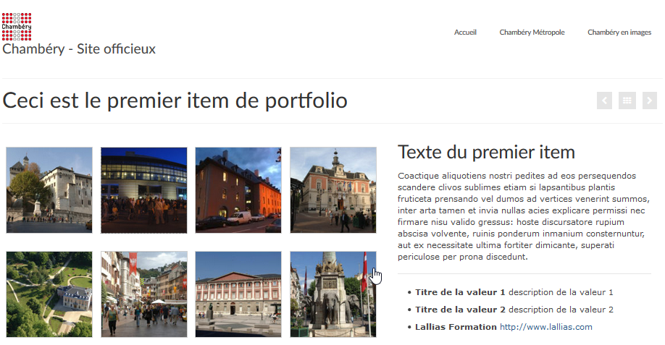

Afficher le carrousel de portfolio

Solution 1 - Afficher le carrousel de portfolio sur la page d’accueil
Apparence>Options du thème>Disposition de la page d’accueil
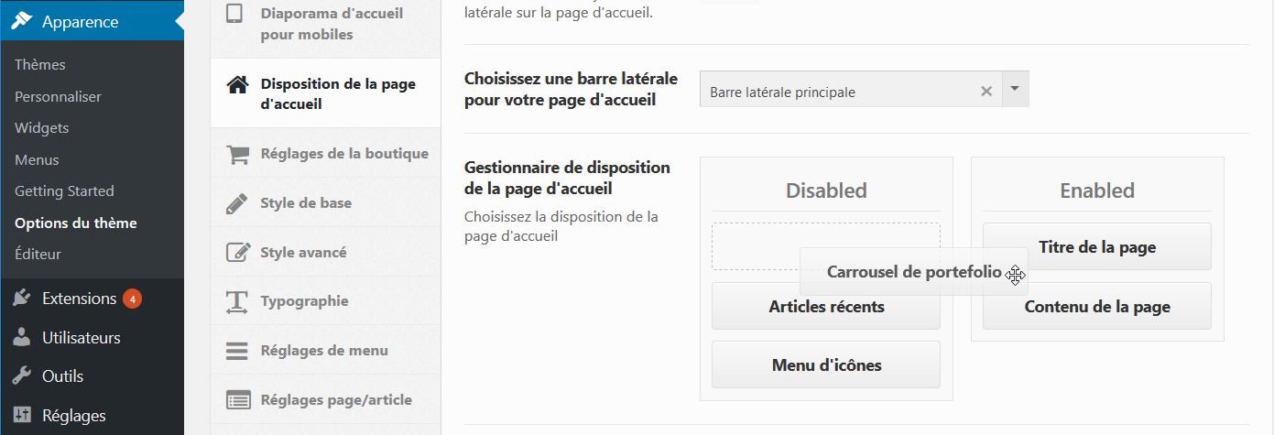
1) Glissez le bouton Carrousel de portfolio de la colonne Disabled vers Enabled
2) Mettez éventuellement un Titre pour le carrousel
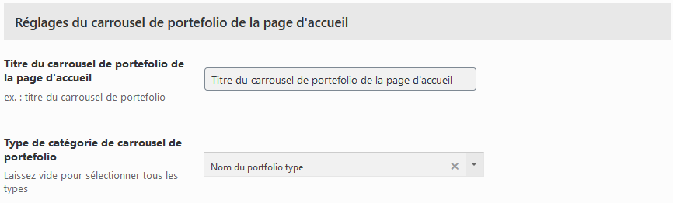
3) Précisez le type de catégorie de portfolio (surtout si vous en avez fait plusieurs)

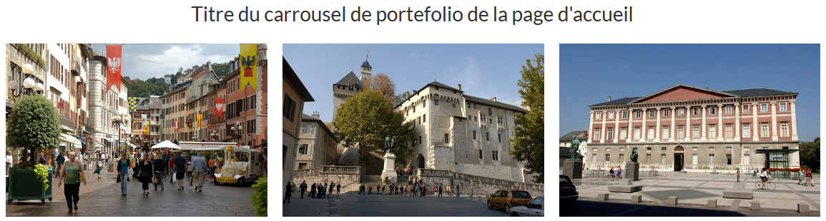
4) N’oubliez pas d’enregistrer

Solution 2 - Afficher le carrousel de portfolio par le biais d’un lien
- Créez une page  - Tapez un titre  - Dans les paramètres du document, dans la catégorie Modèles choisissez « Portfolio Grid » | 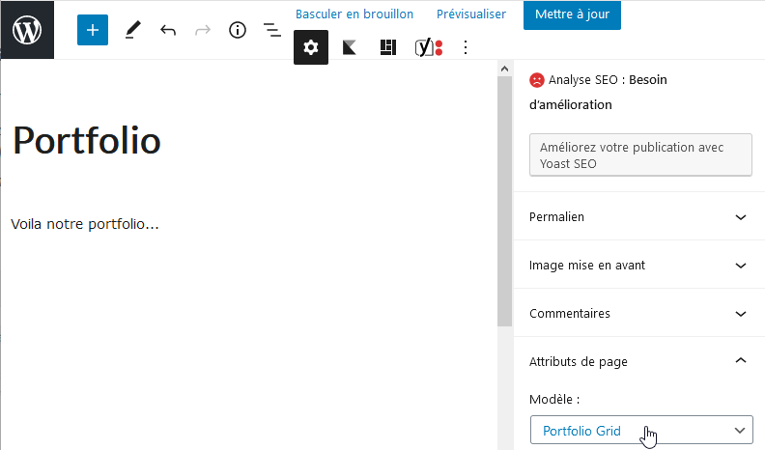
- Vous pouvez faire quelques réglages et notamment le nombre de colonnes  et la catégorie à afficher  - Pensez à ajouter un lien dans le menu | 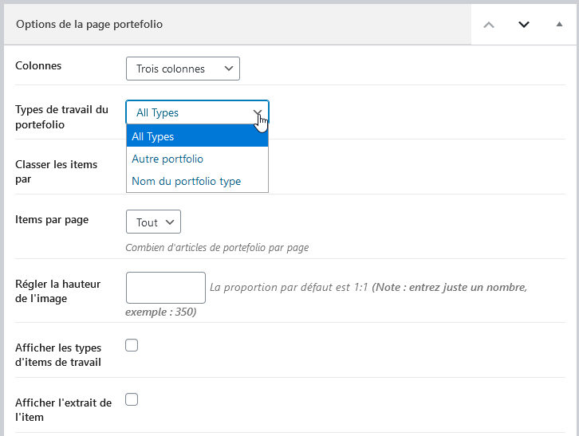
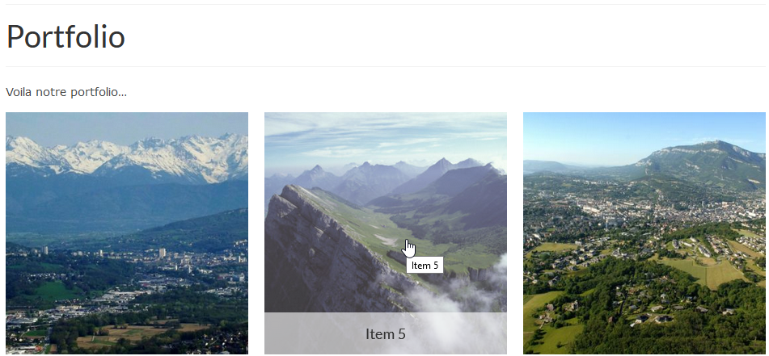

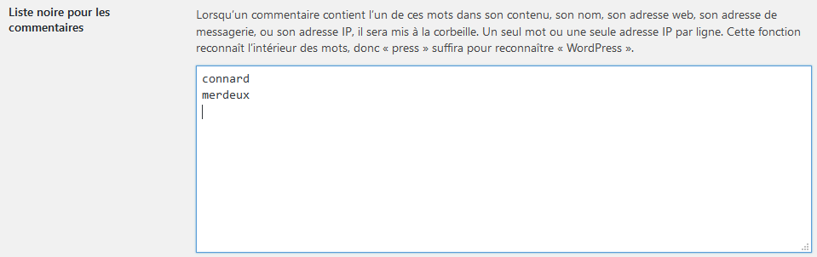
Vous pouvez taper :
Des mots, des adresses email, des url…

